成绩统计分析
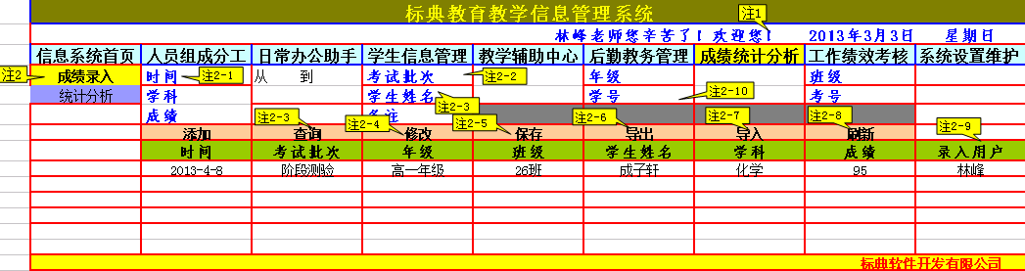

注1：成绩统计分析
注2：成绩录入
注2-1：时间：电子表可选样式。系统默认显示当日。
注2-2：考试批次包括：第一学期期中考试、第一学期期未考试、第二学期期中考试、第二学期期未考试、月考、阶段测验、模拟测试、临时测试
特注：系统支持手动添加和系统选择两种方式，手动添加的内容，系统进行备份，作为下一次系统选择的备选项。
注2-3：查询：点击查询各录入项变为查询项，可实现多条件组合条件查询，
特注：学生姓名：在查询状态下，系统支持拼音首字母查询方式。
注2-4：可对某条记录进行信息修改。
注2-5：某条记录修改后，点击保存，不增加新的记录，只在原记录上保留修改信息。
注2-6:导出：可将查询的出来的所有记录导出电子表格。
注2-7：导入：可将现有的成绩单导入系统
特注1：只支持电子表格，表格内容项固定。
姓名、学号、学科、成绩
特注2：导入时要提示选择时间、考试批次、年级、班级、学科。
注2-8：刷新，实现数据更新与同步。
注2-9：录入用户：自动添加当前用户
注2-10：如果用户先输入学号，系统自动调取年级、班级、学生姓名等相关信息。
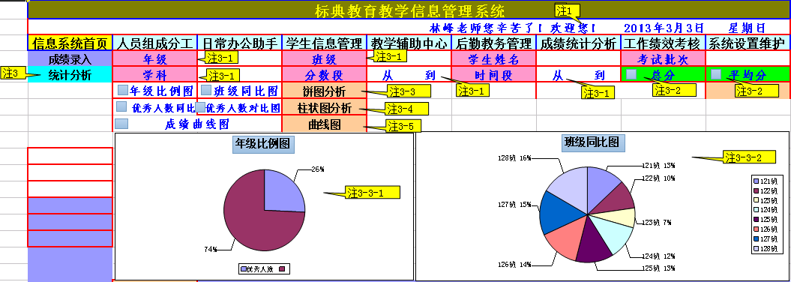
注3：统计分析：用于生成成绩的各种分析图表。
特注：系统支持多条件组合查询。
注3-1：此处为各种筛选条件项，
特注1：年级、班级、学生之间存在类属关系，
特注2：班级、学生姓名、学科这几项默认显示“全部”但系统支持其实项的选择。
特注3：一旦输入学生学号，系统自动显示年级、班级、学生姓名等相关信息。
特注4：考试批次：包括:全部考试、第一学期期中考试、第一学期期未考试、第二学期期中考试、第二学期期未考试、月考、阶段测验、模拟测试、临时测试。
特注5：考试批次：默认显示最近的一次，但是提供全部考试批次的选择，
特注6：分数段可选择成绩段进行筛选。
特注7：分析图样式:包括饼图、柱状图、趋势图。
特注8：下方为图表显示区
注3-2：系统分为总分分析与平均分分析两种,默认分析是总分分析。
注3-3：饼图分析分2种分析图表如图所示
特注1：年级比例饼图生成条件包括：选择年级、班级默认选择“全部”、选择分数段，系统自动计算出此分数段内的全部人数有多少，与总人数相比，点击饼图分析出年级比例图，如注3-3-1所示；
注3-3-2：此图所示为所选择分数段内各班人数的比例图。
特注2：系统默认同时显示两个饼图，年级比例图、班级比例图均为选择状态，如果用户选择其中一个，系统只显示用户选择的图表。
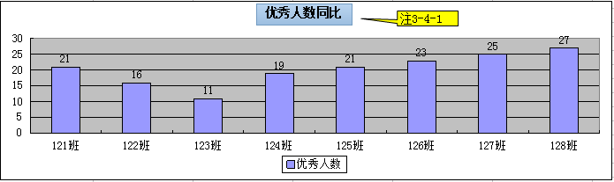

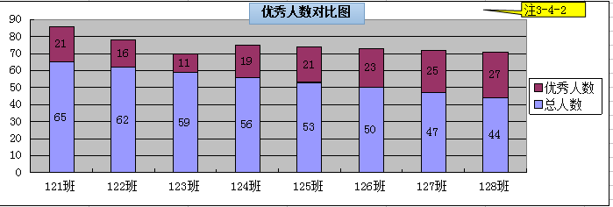
注3-4：柱图分析
注3-4-1：选择年级、选择全部的班级、选择分数段选择“优秀人数同比”自动生成“注3-4-1”图
注3-4-2：选择年级、选择全部的班级、选择全部学科，选择分数段选择“人数对比图”自动生成“注3-4-2”图

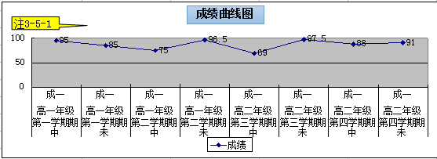
注3-5：纵比图：主要用于趋势发展分析，选择年级、班级、学生，选择学科、时间段，点击曲线分析出图，如注3-5-1所示。
特注：选择所有科目，可生成总成绩的发展曲线。也可选择一个科目，进行单科分析。

以下为新注解
进行总分分析
饼图
- 年级比例图：符合条件人数与总人数之比的比例
必选项：年级、班级（默认全部）、学科（默认全部学科）、分数段、考试批次、
可选项：班级（可选择某一个班）、学科（可选择某一个学科）
可进行单个班级或单一学科分析。
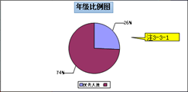
- 年级同比图：符合条件的人数，在各班的比例
必选项：年级、班级（默认全部）、学科（默认全部学科）、分数段、考试批次、
可选项：学科（可选择某一个学科）
可进行单一学科符合条件的人数，在各班的比例分析。

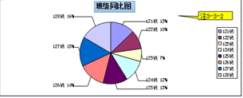

柱图分析
一、人数班级同比：班级符合条件的人数进行同比，
必选项：年级、班级（默认全部）、学科（默认全部学科）、分数段、考试批次、
可选项：学科（可选择某一个学科）
可进行单一学科符合条件的人数，在各班的比例分析。
- 优秀比例对比：各班级符合条件的人数与班级总人数之间的比例，然后各班之间再进行同比。
必选项：年级、班级（默认全部）、学科（默认全部学科）、分数段、考试批次、
可选项：学科（可选择某一个学科）
可进行单一学科符合条件的人数，在各班的比例分析。

曲线图
- 个人成绩曲线图：分析一个时间段内个人成绩的变化曲线
必选项：年级、班级（默认全部）、学生、学科（默认全部学科）、时间段、考试批次（选择主要考试批次）
可选项：学科（可选择某一个学科）分析一个时间段内个人单科成绩的变化曲线。

进行平均分分析
柱图分析：可进行各班之间的平均分对比。
必选项：年级、班级（默认全部）、学科（默认全部学科既是计算所有学科的总分）、考试批次（只能选择一个批次）、
可选项：学科（可选择某一个学科进行单科分均分对比分析）
计算公式：这一班所有成绩的总和与班级人数相除，所得总分平均分，进而生成柱状对比分析图

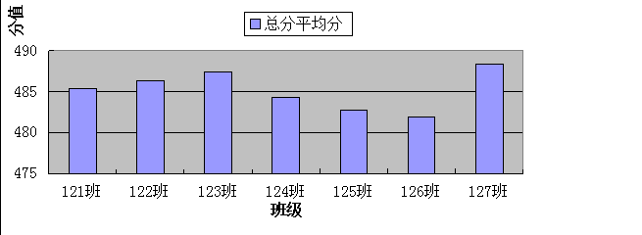
单科平均分对比分析
必选项：年级、班级（默认全部）、考试批次（只能选择一个批次）、
可选项：学科（可选择某一个学科进行单科分均分对比分析）
计算公式：这一班单科成绩的总和与班级人数相除，所得单科平均分，进而生成柱状对比分析图

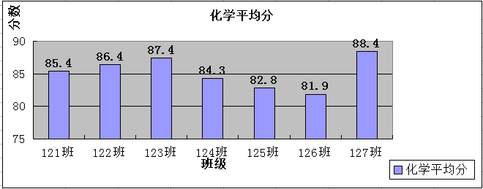
特注1：柱状图：Y轴标识为分值，X轴标识为班级
特注2：柱状图：所有柱图顶部要标明数据。

平均成绩曲线图：用于一段时间内班级平均分的变化趋势分析，
必选项：年级、班级（）、学科（默认全部既总分）、时间段、考试批次（选择主要考试批次）

高一年纪

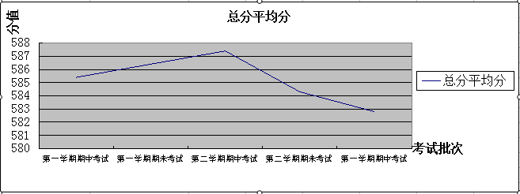

单科平均分趋势分析：可对某一学科、某一个班级一段时间内的平均分变化趋势进行分析
必选项：年级、班级（可单选一个班级）、学科（可单选一个学科）、时间段、考试批次（选择主要考试批次）
可选项：学科（可选择某一个学科）分析一个指定时间段内个人单科成绩的变化曲线。
可选项：班级（可选择某一个班级）分析一个指定时间段班级总平均分或某一个学科平均成绩的变化曲线。
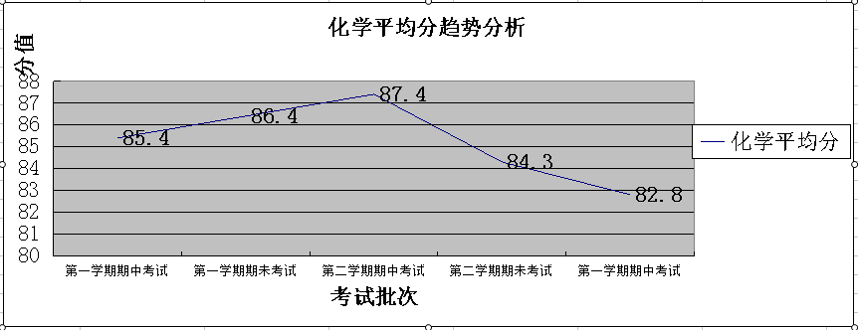

特注1：可选项：选择此班内的一名学生，分析一个指定时间段内这个学生总平均分或某一个单科平均分的变化曲线。
特注2：所有捌点要标明数据如图所示：用以标识不同的曲线类别。
特注3：曲线图：Y轴标识为分值，X轴标识为考试批次
